Художественная культура Курманаевского района
(на материалах Курманаевского района)

Вышивка
Вышивка – один из наиболее распространенных видов народного искусства. Орнаментация народной вышивки уходит своими корнями в глубокую древность. В ней сохранились следы того времени, когда люди одухотворяли окружающую природу. И помещая на своей одежде и предметах быта изображения солнца, древа жизни, птиц, женской фигуры, как символов жизненной силы, счастья, плодородия, верили, что они принесут в дом благополучие. В процессе исторического развития у каждого народа складывался определенный характер вышитого узора, своеобразные приемы технического выполнения, неповторимые колористические решения.
Вышивка не требовала сложного оборудования – игла, нитки, холст – вот и все, что нужно для того, чтобы вышить и сшить одежду, выполнить нарядные изделия для украшения жилища. Вышивку широко применяли в быту как сельского, так и городского населения. Многие виды вышивки активно использовали для украшения одежды и предметов быта зажиточной части населения.
Особую ценность представляет крестьянская вышивка, где она была связана с творчеством жителей сельской местности. Именно в этой вышивке сформировались художественно-стилистические особенности, не утратившие ценность и в наши дни.
Вышивка народов нашей страны необычайно разнообразна по художественным и техническим приемам, характеру использования в быту. В любой союзной и автономной республике, крае, области, районе встречаются неповторимые произведения талантливых вышивальщиц.
Кухаренко Нина Васильевна родилась 5 июня 1950 года на Украине в Харьковской области. Любовь к вышивке Нина Васильевна унаследовала от мамы с детства. В 1978 году приехала в Курманаевку строить железную дорогу, вышла замуж и осталась жить здесь навсегда.
«Я вышиваю для души», - говорит Нина Васильевна. Сейчас Нина Васильевна на пенсии, все свое свободное время отдает любимому делу. Любит так же мастерица вязать спицами, в основном кофты, жилеты. С большой любовью вышиты крестиком картины: «Аленький цветочек», «Утро в сосновом бору» и другие. На фото Кухаренко Нина Васильевна и ее любимые работы.
Ковроделие в нашей стране очень широко. В России с давних пор зародилось мастерство изготовления самых разнообразных ворсовых и паласных ковров, валяных войлоков, циновок, узорных кошм. У каждого народа эти изделия не только имели определенное утилитарное назначение, но и украшали жилище, придавали ему национальные черты.
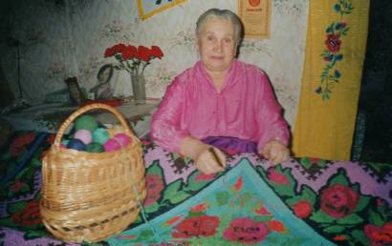
Ковроделие по технике выполнения близко традиционному ткачеству, поскольку для производства ковров используют такие же станки, что и в ткачестве, так же выполняют операции перемотки пряжи, трощения и сновки основы. По технике выполнения ковры разделяют на паласные и ворсовые, в каждой из этих групп имеются свои разновидности.

Даниловских Валентина Михайловна за работой

Паласные ковры имеют полотняное двустороннее переплетение.
Ворсовые ковры ручной выработки с изнаночной стороны гладкие, а с лицевой покрыты ворсом.
В селе Краснояровка Курманаевского района живут ковровых дел мастерицы пенсионерки Лидия Сергеевна Шошина, Валентина Михайловна Даниловских и сельский учитель Шошина Нина Владимировна. У мастериц имеются станки (см. фото), прядут пряжу и красят в нужный цвет. Мастерицы с помощью иглы набивают узоры, выполняя не только геометрический и растительный орнамент но и сложные сюжетные композици.

Вязание – тоже один из старинных видов художественного ремесла. Вязание крючком особенно активно развивается в настоящее время в Курманаевском районе. Увлекаются этим рукоделием и взрослые и дети.
На выставку народного творчества неоднократно было предоставлено много работ: салфетки, скатерти, воротнички. Особенно выделяются своей красотой и изяществом изделия Филипповой Елены Яковлевны.
Елена Яковлевна родилась в 1925 году 24 мая в селе Лаврентьевка в многодетной семье. Мама с детства приучала свою дочь к рукоделию. После окончания школы в 1943 году три года работала секретарем в местной газете «По Сталинскому пути». В 1947 году окончила срочные годичные курсы учителей начальных классов. Проработав 41 год в школе, Елена Яковлевна ушла на пенсию и занимается с большим удовольствием своим любимым делом. В коллекции Елены Яковлевны более 50 салфеток, есть и ажурные ваз, воротнички и многие другие изделия.

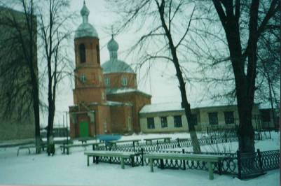
Церковь Дмитрия Солунского

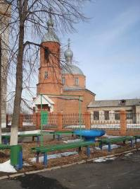
Если и сохранилось что-то в Курманаевке и дошло до нас из старины глубокой, так это церковь Дмитрия Солунского - Димитрия Мироточивого, как называли его наши предки. Пусть и не в первозданном виде, но сохранилась она и стала для нас немым свидетелем истории. Ее обошла участь множества церквей и церквушек, которые имелись едва ли не в каждом селе, но с той лишь разницей, что она частично сохранилась физически, духовная же жизнь в ней надолго прервалась.
Теперь храм возрождается. Возрождается трудно, медленно.
Церковь, некогда была настоящей красавицей - гордостью округи. Звон ее колоколов раздавался далеко окрест и в тихую погоду слышен был даже в Кандауровке и Скворцовке. Обнесена была церковь красивой узорчатой металлической оградой, пролеты которой часто чередовались с выложенными из красного кирпича столбами. На каждом из столбов - либо изображения ликов святых, либо кресты, либо просто стеклянные шары. Она
была не только роскошным и великолепным сооружением, но и, что очень важно, доступным для людей богоугодным заведением, являлась средством их духовного сближения. Церковь занимала обширную территорию, на которой между аллей было много зелени, пышно росли березы и тополя, здесь же имелся небольшой погост, служивший последним пристанищем для служителей церкви. Последним настоятелем Дмитриевской церкви был священник по фамилии Костицын.
Стали рушить храмы. В 1925 году пришел черед и церкви Дмитрия Мироточивого. Сначала здесь запретили отправление религиозных обрядов, а затем храм и вовсе решили сломать. И хотя говорят, ломать - не строить, прочное сооружение поначалу не поддалось. Тогда откуда-то пригнали три или четыре колесных трактора (в селе их в то время еще не было), обмотали цепями купол колокольни и сдернули, правда, не без труда. Потом зацепили главный купол и стали тянуть, но не тут-то было. Разрушение церкви проходило при большом скоплении народа, правда, близко к церкви не подпускали. Люди не роптали, тогда это было уже опасно, а только шептались между собой, некоторые плакали. Людей поразили братья Токаревы - Павел и Василий. Их заставили лезть на купол и обвязать крест. Лезли они наверх русыми, а слезли - седыми, у них даже брови поседели, - вспоминает К.С. Черкашина. То ли кары божьей убоялись молодые мужчины, то ли высоты... Видимо, и того и другого. Нетрудно представить эмоциональное состояние людей, выполнявших, прямо скажем, далеко не повседневную работу.
Когда верх церкви сняли, она как-то сразу поблекла и утратила свою величественность. Остатки колокольни добивали кувалдами, а когда дошли до стен храма, поняли - их не сломать. Раствор, замешанный на яичных белках, так прочно держал кирпичную кладку, что она совсем не поддавалась, а только мелко крошилась. Тогда решили этим ограничиться. Правда, не забыли растащить внутреннее убранство церкви, оконные решетки, рамы, двери. Росписи на стенах попытались соскоблить, а когда это не удалось сделать, просто ковыряли вместе со штукатуркой. Храм перестал быть храмом. Стоял обезображенный и сиротливый, навевая тоску, глядя вокруг себя пустыми глазницами окон и как бы спрашивая: «Зачем?»
Большой крест Дмитриевской церкви и по сей день находится на ее территории. Все эти годы на шулаевском кладбище простоял крест церкви этого села. А когда он потребовался возрождаемой церкви Дмитрия Солунского, нашелся человек, указал место, где он покоится. Крест откопали, сделали пескоструйную, а затем гальваническую обработку, и он, таким образом, дождался своего часа, чтобы быть установленным на новом месте...
Можно сломать храм, но вытравить тягу людскую к духовной жизни невозможно. Венчания, крещения, молебны, отпевания и другие обряды продолжались и после слома храма. Но проходили они уже в домах прихожан. Последним священником без прихода был некто Прозоров, но служил он недолго, не больше года, пока однажды ночью, по весне 1928 года его не забрали работники НКВД. Правда, днем его предупредили: мол, готовься, придем. Возможно кто-то из совестливых работников НКВД сделал это сознательно, давая священнику возможность уйти. Но он не сделал этого, решив, видимо, разделить участь многих своих собратьев по служению Богу. Больше о нем ничего не слышали...
Храм долго стоял без применения, а потом, уже после коллективизации его приспособили под общественное зернохранилище, затем под клуб. Когда в Курманаевке построили Дом культуры, церковь вновь стояла как памятник разрушителям, пока ее не отдали под детскую спортивную школу.
Сегодня церковь благодаря энтузиазму настоятеля отца Георгия, прихожан, при активном техническом и материальном содействии начальника управления В.В. Хамадеева постепенно возрождается, ведутся восстановительные работы, образовался приход, и храм уже живет активной духовной жизнью.
В 2002 году при церкви Дмитрия Солунского была открыта воскресная школа для детей. Посещаемость школы составляет более 30 человек. В воскресной школе проводятся занятия, такие как: библейское чтение, церковное послушание, песнопения, рисование.
История Дмитриевской церкви самобытна и интересна. Хочется верить, что пройдет некоторое время, и верующие будут иметь возможность в полной мере отправлять свои духовные потребности, а сама церковь вновь станет украшением села, и звон ее колоколов снова будет слышен в окрестных селах.
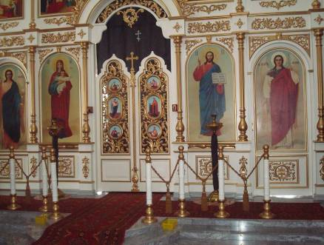

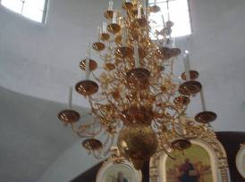
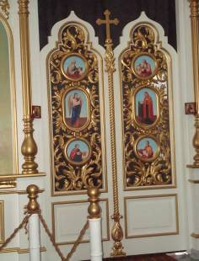
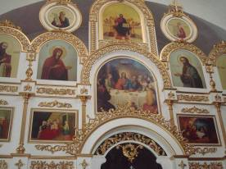
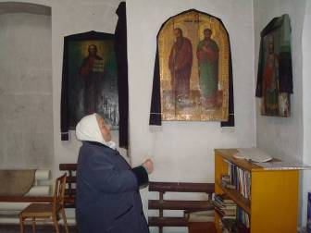
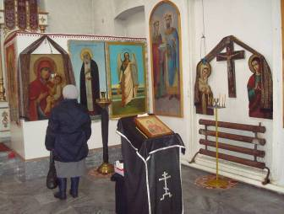
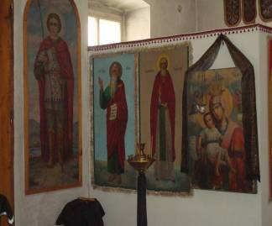
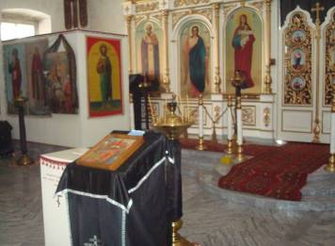
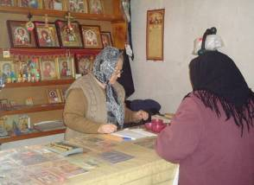

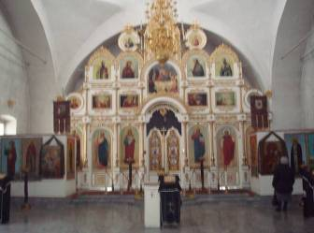

Художники Курманаевского района

В нашей области немало художников, чье творчество, может быть и не такое яркое, как творчество Ф.А. Малявина или Н.П. Ершова, но время от времени вспыхивающее как огонек, освещало отдельные стороны окружающей действительности.
Курманаевский район небольшой, но талантливых, заслуживающих внимание художников немало. Творчество каждого художника, независимо от него, раскрывает современную эпоху, его современников, особенности родного края. Эта отличительная черта не обошла стороной и Протасова Александра Андреевича. В основном любимая тема Александра Андреевича пейзаж. В коллекции художника есть серия работ «Пейзажи Алтая». Главной своей целью в работах Александр Андреевич видит передачу удивительной красоты алтайской природы. Его «алтайская серия» в пейзажной живописи является скорее рассказом о дивном крае. С точностью до мельчайших подробностей художник пишет алтайскую ночь, восход солнца.
Также наряду с другими работами есть и натюрморты, выполненные в графике, а так же маслом. Есть и портреты, наброски, этюды, написанные акварелью, гуашью.

Протасов Александр Андреевич большую часть своей жизни прожил в Узбекистане в 1935 году, родился на Украине, а сейчас живет и занимается своим творчеством в России. Всю свою жизнь А.А. Протасов дарил людям радость, и остается верен этому до конца.
Более молодой художник Алексеев Сергей Викторович родился в 1968 году в городе Краснодаре, а всю свою жизнь живет и работает в селе Курманаевка. Трудовая деятельность этого художника началась практически после окончания школы. До армии Сергей Викторович работал художником оформителем в сельском Доме культуры. Отслужив в армии поступает в Оренбургское Художественное училище. Успешно окончив художественное заведение, художник посвящает себя творчеству. Художник пишет пейзажи «Родные просторы», «Церковь Дмитрия Солунского» и другие. Кроме масла, художник работает и акварелью. Его работы радуют детей и в детском саду и в школе.

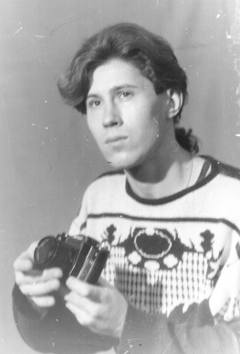
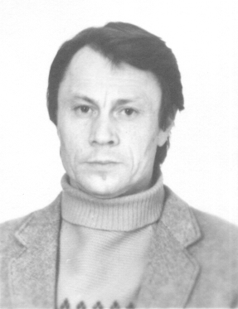
Алексеев Сергей Викторович Протасов Александр Андреевич

1.6 «Долина» - народный ансамбль казачьей песни
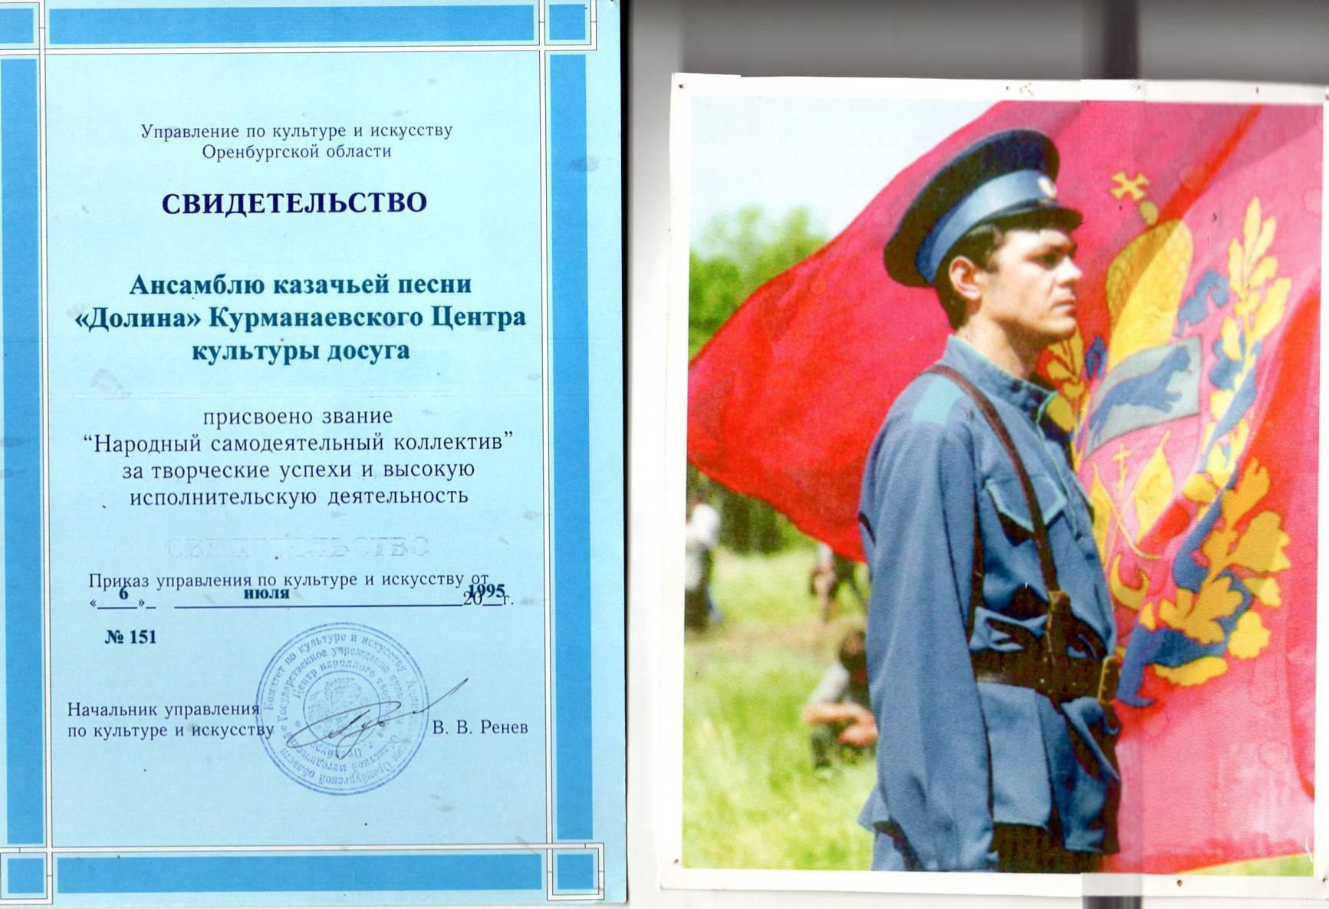

В 1989 году при районном Доме культуры «Юность» села Курманаевка, организовалась замечательная мужская вокальная группа, из которой в самое ближайшее время родился коллектив, известный сегодня всем в районе и области как казачий ансамбль «Долина». И вот все эти годы коллектив не перестает удивлять зрителей своим талантом и мастерством, сохранив при этом костяк, который не менялся с момента создания. Жители нашего района знают практически обо всех удачах и победах коллектива, о его гастрольных поездках и творческой жизни каждого участника коллектива.
Коллектив продолжает свою активную творческую жизнь, принимает участие во многих областных и региональных программах. И последним успехом казаков стало выступление ансамбля в Нижнем Новгороде на большом концерте - лучших национальных коллективов субъектов приволжского федерального округа, который состоялся 12 июня 2004 года.
Эти самодеятельные артисты вышли на большую сцену вместе с ведущими и популярными коллективами и исполнителями народов Приволжского округа. И как всегда, без всяких сюрпризов и неожиданностей, «Долина» была одной из лучших, в очередной раз, оправдав высокое звание «народный коллектив». Звание заслужить не просто и еще сложнее удерживать и подтверждать его на протяжении уже 16 лет. Жители Курманаевского района могут гордиться тем, что когда организуются региональные и областные фестивали, конкурсы, концерты, то непременно в состав участников этих мероприятий включают казачий коллектив.
Еще одна примечательность коллектива является то, что все эти годы ансамбль никогда не менял своих руководителей, с первых же дней им руководят Светлана и Леонид Шабалины, и это, конечно, является одним из слагаемых успеха коллектива. Без участия ансамбля «Долина» не обходится практически ни одно районное мероприятие, будь то юбилеи сел, дни работников сельского хозяйства, учительские конференции или районные семинары. В недрах казачьего ансамбля организовались и широко известны такие коллективы, как ансамбль «Казачок», который является спутником «Долины», ансамбль «Частушка» и эстрадный коллектив, который тоже носит название «Долина». Солисты эстрадной группы пользуются огромной любовью и популярностью у зрителей. В каком бы селе не проходили концерты, они всегда идут при полном аншлаге. Изюминкой ансамбля, конечно же, является казачий состав, исполняющий песни в народном плане.

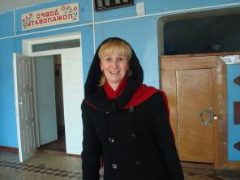
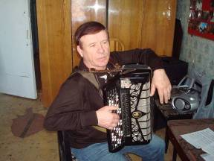
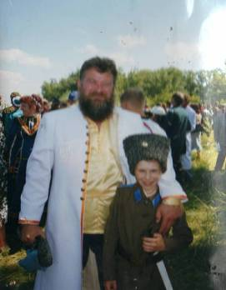
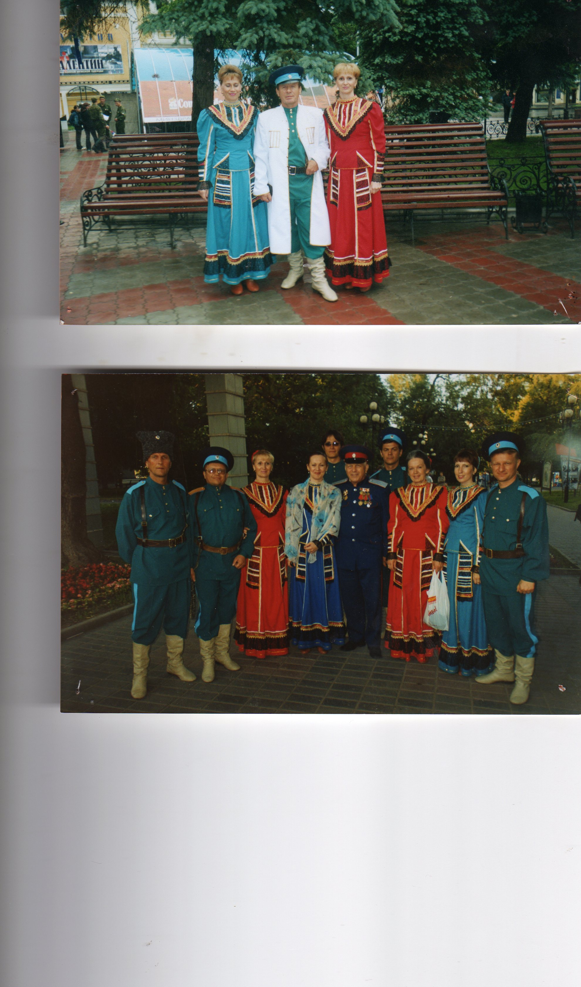

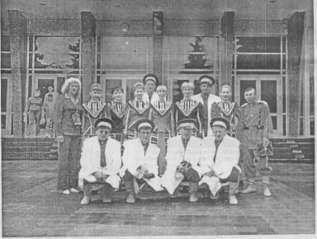

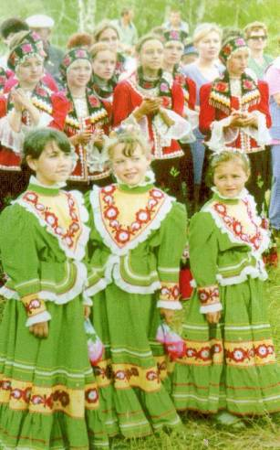

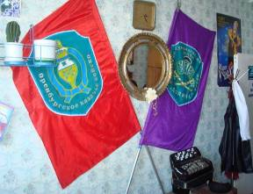

Мы не бежим от будней серых,
Не делим мир на «да» и «нет».


Разлиты в мире в равной мере
Добро, и зло, и мрак и свет.
И нам то весело, то грустно,
То шум влечет, то тишина.
Сливается с судьбой искусство-
И грань меж ними не видна.
Руководитель: Валентина Козина

Ансамбль «Сувенир» создан в сентябре 2002 года. Благодаря упорству, труду и, конечно же, таланту участников в декабре 2005 года ансамблю присваивается звание «народный». За время существования коллектива создано множество самобытных концертных программ и номеров. В репертуаре коллектива более 80 хоровых, ансамблевых и сольных произведений российских авторов, в том числе и оренбургских.
Ансамбль «Сувенир» - постоянный участник районных, областных фестивалей и конкурсов, является лауреатом областного фестиваля «Обильный край благословенный», дипломантом областного конкурса «А песня русская жива». За прошедший 2007 год коллектив провел свыше 50 концертов, из них 12 выездных за пределами Курманаевского района. Главными задачами коллектива является сохранение музыкальной культуры, повышение исполнительского мастерства. Год от года, от фестиваля к фестивалю развивается и ширится песенное творчество коллектива. Любовь к народному творчеству и преданность русской песне объединяет участников ансамбля. В коллективе происходит очень строгий отбор репертуара. С целью разнообразия репертуара учитываются возрастные особенности зрителя. При составлении концертных программ коллектив придерживается разноплановости, разножанровости, так как в коллективе имеются свои чтецы, танцоры. Главное отличие нашего коллектива от других состоит в том, что каждый участник может себя выразить. Кто хорошо танцует, кто замечательно поет, а кто играет. Наш ансамбль - это почти театр...
Постоянно происходит рост коллектива, привлекаются люди, которые тяготеют к песенному творчеству, не забывая о требованиях зрителя. Каждый участник ансамбля «Сувенир» является своей индивидуальностью.
